Rapport sur le secteur du bien-être en Hongrie

Introduction
Le secteur du bien-être est vaste. Il inclut différentes catégories de produits et de services destinées à des personnes d’âge différent, de profession différente, … Ce rapport va analyser quelques branches importantes du secteur du bien-être : cosmétique, nutrition, sports / loisirs / détente, …

Cosmétique
Selon un article du Business Journal, un tiers des Hongrois achètent un produit de soin de type dermo-cosmétique. En effet, les Hongrois prennent de plus en plus soin de leur santé et de leur bien-être en général. Il y a une tendance croissante d’acheter non seulement plus de produits avec l’argent supplémentaire mais aussi d’acheter des produits de qualité. Cela peut être intéressant pour les sociétés qui sont spécialisées dans les produits « bio » de grande qualité.
Pour le produit cosmétique et dermo-cosmétique, nous pouvons constater qu’il y a trois principaux acteurs dans le marché : DM, Rossmann et Müller. À elles trois, ces enseignes de droguerie détiennent 80% des parts du marché qui représente un chiffre d’affaires de 280 billion HUF.

Source: Business journal https://bbj.hu/business/drugstore-chains-booming-in-hungary-_150491
Dans un article du « Trade Magazin », Ágnes Szűcs-Villányi, leader du marché de Nielsen en Hongrie a également dit que les produits chimiques et cosmétiques à usage domestique ont été vendus pour près de 500 milliards de HUF, soit une croissance du chiffre d'affaires de 8% par rapport à 2017.
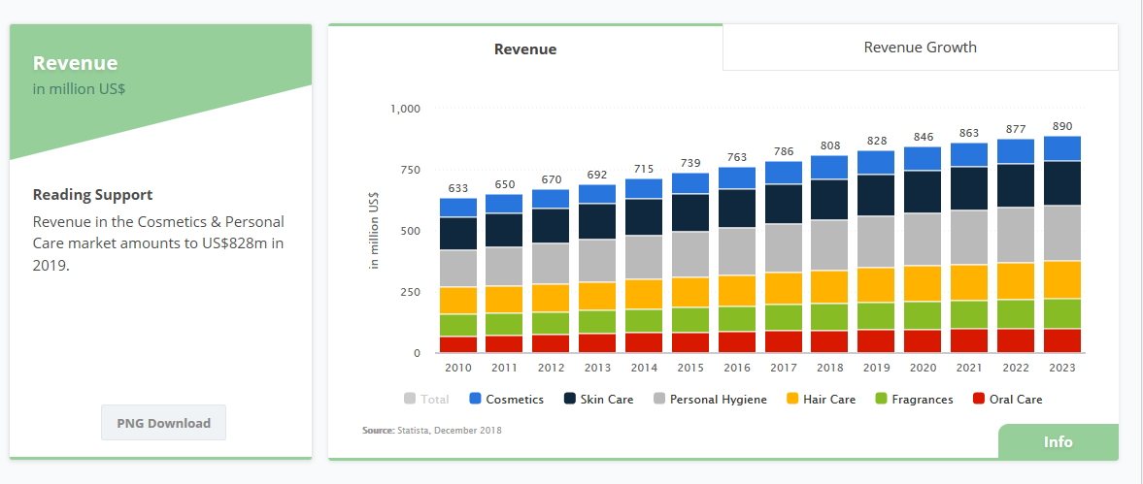
Dans les deux figures suivantes, nous pouvons voir les tendances des consommateurs pour les produits cosmétiques selon les données de Statista.Le chiffre d'affaires sur le marché des Cosmétiques & Soins de la personne s'élève à 823 millions de dollars US en 2019 et le marché devrait croître de 1,9 % par an (TCAC 2019-2023).
Le segment le plus important du marché est celui de l'hygiène personnelle avec un volume de marché de 210 millions de dollars US en 2019.
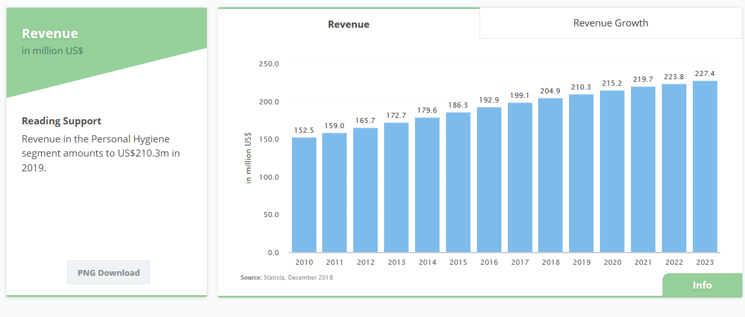
Source: Statista https://www.statista.com/outlook/70000000/139/cosmetics-personal-care/hungary

Selon les données de KSH (Hungarian Central Statistical Office), les ventes de produits cosmétiques ont montré une augmentation de 9,2 % en octobre 2018.

Source : KSH – évolution annuelle (NGH_Nouvelle Gazete de Hongrie-23012019)
Nous pouvons en conclure que c’est un marché en plein croissance qui cherche à s’étendre.

Nutrition

Compléments alimentaires
Selon les recherches menées conjointement par l'Agence nationale anti-contrefaçon (HENT), l'Association hongroise des fabricants et distributeurs d'additifs alimentaires (MÉKISZ) et TÁRKI, près de la moitié des jeunes Hongrois consomment des compléments alimentaires. Cette consommation est plus expliquée par les tendances actuelles de manger sain et d’utiliser des vitamines que par une décision réfléchie. Ils ont également tendance à penser que les compléments alimentaires sont des médicaments. Comme pour les cosmétiques, les consommateurs hongrois sont sensibles aux prix et considèrent de façon plus responsable le rapport prix/valeur. L'enquête de la consommation des compléments alimentaires par des groupes d'âge montre que celle-ci augmente en fonction de l'âge.
La proportion de consommateurs :

Source: KSH (Hungarian Central Statistical Office)
Selon les données fournies par le « Trade Magazin » en 2017, ces dernières années, le marché des médicaments en vente libre sans ordonnance et des compléments alimentaires s'est considérablement transformé. Plus de 5 000 produits de la catégorie des compléments alimentaires sont actuellement présents dans le marché. Un plus grand nombre d'acheteurs ont tendance à prendre eux-mêmes leurs décisions d'achat, mais leurs choix de produits sont grandement influencés par les recommandations des médecins ou des pharmaciens.
Selon Roland Kanyó, Directeur du marketing et des relations publiques de DM, chaque année de plus en plus de consommateurs décident d'acheter leurs compléments alimentaires dans les magasins DM. Outre le prix, la qualité des produits et la notoriété des marques sont également des facteurs importants dans le choix des produits.
Les produits les plus populaires sont les vitamines renforçant le système immunitaire général, le magnésium et les acides gras omégas. Mme Kadlok nous a parlé de résultats de vente considérables dans la catégorie des produits pour la peau, les cheveux et les ongles, et de la croissance dynamique des ventes dans la catégorie des "sédatifs" naturels.
Il y a aussi une variation saisonnière de la demande des vitamines et des compléments alimentaires. Ces produits se vendent mieux pendant les mois d'hiver. D’autre part, la demande de produits pour la perte de poids augmente au printemps.
Le chiffre d'affaires du marché OTC (des produits pharmaceutiques et compléments alimentaires) est estimé à 342 millions de dollars en 2019. Par rapport à la population totale, les revenus par personne s'élèvent à 35,40 $US en 2019 et le marché devrait croître de 1,9 % par an (TCAC 2019-2023).
Nous pouvons constater que c’est un secteur très intéressant car il est toujours en plein expansion.

Production organique/BIO
Comme nous pouvons le constater, la consommation des produits « bio » est maintenant devenue une tendance et continue de croître. Les Hongrois préfèrent en général utiliser les produits d’origine hongroise pour soutenir le développement national et parce que le prix des produits bio est plus élevé. Néanmoins, il arrive que les prix des produits bio d’origine étrangère soient moins chers. Le marché du bio peut donc être intéressant pour les exportateurs wallons du secteur.
Dans la culture d’utilisation bio hongroise, l’agriculture bio joue un rôle important. C’est un système de production agricole et alimentaire qui interdit ou restreint l'utilisation de certains pesticides, engrais, médicaments vétérinaires artificiels, etc..
La Hongrie fait partie de l'Union européenne. Dans l'Union européenne, le principe de la libre circulation des marchandises s'applique aux produits biologiques soumis au règlement (CE) n° 834/2007 du Conseil. Les produits biologiques qui ont été produits ou transformés dans un État membre de l'UE ou qui sont importés de pays tiers dans un autre État membre peuvent être commercialisés librement en Hongrie.
Un producteur est considéré comme bio s’il applique les méthodes de production prévues par le règlement et respectant les règles de production, qui exerce ses activités dans le cadre du système de contrôle prévu par le règlement.
De plus, pour être considéré comme un producteur de produits alimentaires bio, il est important de connaitre certaines régulations liées à ce secteur d’activité et d’obtenir les certifications nécessaires.

Sports, loisirs et détente
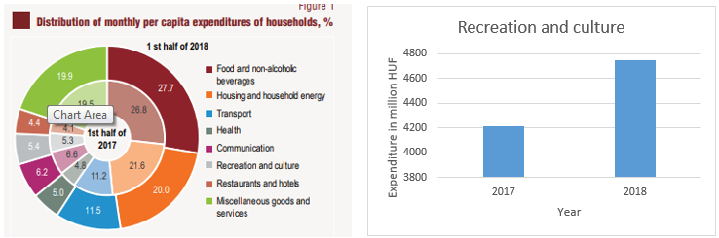
Selon les données de KSH (Hungarian Central Statistical Office), en 2017 les Hongrois ont dépensé 5,4% de leur revenu mensuel sur les activités de loisirs et culture. Les dépenses pour la nourriture et de ménage restent assez importantes. Mais, il y a une certaine évolution que nous pouvons remarquer. Par rapport à 2017, en 2018 les Hongrois ont dépensé beaucoup plus sur les activités de loisirs et de culture. Ce chiffre est passé de 4.214 millions HUF en 2017 à 4.747 millions HUF pour 2018.
Source: KSH http://www.ksh.hu/docs/eng/xftp/stattukor/haztfogy/ehaztfogy1806.pdf
Il est aussi important de souligner le rôle du tourisme dans le développement de certaines activités de bien-être. La Hongrie est historiquement connue pour les bains thermaux et des produits pharmaceutiques. Le tourisme en Hongrie est un secteur qui est principalement lié à ces activités de bien-être et qui peuvent aussi être considérées comme des activités de loisirs.
Le système de santé en Hongrie est assez développé. Il est composé de deux types de soins, bien-être et médical. Les soins de bien-être se composent de soin holistique (global), loisirs et détente, et bien-être médical. Ce secteur offre aussi d'importantes opportunités. Les Hongrois s'intéressent vivement aux services touristiques liés à la santé. Cela peut être une opportunité de lancer de nouveaux projets lié à la santé et au bien-être en Hongrie.

Services

Thérapie alternative
Nous pouvons trouver en Hongrie une large variété de centres de spa mais aussi un autre secteur florissant qui est la thérapie alternative ou autrement dit la médecine alternative. La thérapie alternative est un nouveau secteur qui a commencé à être accepté par les Hongrois dans les années 2005-2008.
Dans l’étude menée par Gabriella Hegyi du Département de Diététique et CAM (Complementary Medicin) de l’Université de Pecs sur la médecine complémentaire en Hongrie, il y a une enquête dans laquelle, les Hongrois ont donné cinq raisons pour lesquelles ils préfèrent la médecine complémentaire:
- Les CAM améliorent la santé si elles sont utilisées conjointement avec la médecine traditionnelle (55 %)
- Ça ne peut pas faire de mal d'essayer la CAM puisqu'ils en ont tellement entendu parler. (50%)
- Les thérapies traditionnelles et académiques n'ont pas aidé (surtout pour les problèmes chroniques) (28%)
- Les médecins formés dans l'Ouest ont suggéré une thérapie MCP (26 %).
- La médecine universitaire est trop coûteuse (13 %)
Cette enquête a également démontré que la population souhaitait utiliser cette thérapie comme thérapie complémentaire, plutôt que comme thérapie alternative pour remplacer la thérapie traditionnelle.
L’industrie alimentaire et pharmaceutique a également bénéficié de cet intérêt croissant de la population pour les thérapies complémentaires. En effet, ces deux industries ont commencé à produire des compléments alimentaires, un secteur d’activité florissant en Hongrie.
Dans une autre enquête, de la même étude, réalisée dans le comté de Baranya, l'utilisation de la médecine complémentaire est d'environ 10 à 20 % et de 50 à 60 % dans l'ensemble du pays il y a quelques années. En 2005, l’acceptation des méthodes alternatives est passée à 30-50%. Les groupes les plus importants en nombre qui utilisent la thérapie alternative sont les femmes, les personnes d'âge moyen, les personnes plus instruites, les personnes occupant des postes plus élevés avec un revenu plus élevé et les citadins.
Bien sûr, ce type de thérapie a subit certaines régulations. Les normes complètes sont expliquées sur le site web http://cam-regulation.org/en/regulations/1384 .

Aide aux PMR
Centre de réhabilitation MEREK. http://www.merek.hu/
Director
Mme Johanna FÓRIS
E-mail: foris.johanna@merek.hu
Phone: +36-1-212-4595

Conclusion
Pour en conclure, nous pouvons remarquer que le secteur de bien-être est en plein expansion. Les Hongrois s’y intéressent de plus en plus. Il faut aussi remarquer que les Hongrois ont tendance à faire confiance à la médecine traditionnelle et les prix élevés des soins médicaux les poussent à chercher des moyens alternatifs de soins. C’est aussi un secteur très avantageux pour y investir ou pour trouver des prospects car ce n’est pas encore un marché saturé. Il offre beaucoup de possibilités.

Associations
- Association des fabricants et distributeurs pharmaceutiques de comprimés de vitamines/suppléments (MÉKISZ) – membres : http://www.mekisz.hu/index.php?page=about&lang=hu
Dr. István BÉRCI, Président MÉKISZ et Directeur Général de la société BiYo-Product Kft.
biyo@biyo.hu
http://www.biyo.hu/
Tél : +36 34 540027
Dr. Tamás HORÁNYI, Vice Président MÉKISZ et Chef du département d’homologation chez Béres Zrt.
horanyi.tamas@beres.hu
Tél : +3618873625
H-2921 Komárom, Kőolaj u. 2.
Gsm: +36307209748 (secrétariat MÉKISZ)
mekisz@mekisz.hu

- Membres de l’Association des Fabricants pharmaceutiques (MAGYOSZ) : https://www.magyosz.org/hu/oldal/tagvallalatok
Mme Dr. Zsuzsanna ILLÉS, Directeur
info@magyosz.org
www.magyosz.org
Tél : +36 1 2709101
+3612709102
H-1134 Budapest, Lehel u. 11.

- Hungarian Leisure Sports Association
House of Hungarian Sport
Mr. Attila Czene, Chairman
http://masport.hu
H-1146 Budapest, Istvánmezei út 1-3.
Phone: (+36 1) 460-6815, (+36 1) 460-6816
E-mail: info@masport.hu

https://bbj.hu/business/drugstore-chains-booming-in-hungary-_150491
http://trademagazin.hu/en/szucs-villanyi-agnes-nielsen-novekszik-a-piac-bovul-a-kutatas-is/
https://www.statista.com/outlook/70000000/139/cosmetics-personal-care/hungary
http://trademagazin.hu/en/a-magyar-fiatalok-kozel-fele-hasznal-etrend-kiegeszitot/
http://www.ksh.hu/docs/eng/xftp/stattukor/haztfogy/ehaztfogy1806.pdf
http://trademagazin.hu/en/new-otc-products/
https://www.statista.com/outlook/18000000/139/otc-pharmaceuticals/hungary
https://portal.nebih.gov.hu/web/guest/-/okologiai-gazdalkodas
https://www.organicexport.info/hungary.html#c15670
http://www.ksh.hu/docs/eng/xftp/stattukor/haztfogy/ehaztfogy1806.pdf
http://twissen.com/destinations/hungary-is-still-a-successful-wellness-tourism-destination/
https://www.degruyter.com/downloadpdf/j/cjot.2017.6.issue-1/cjot-2017-0003/cjot-2017-0003.pdf
http://apstract.net/index.php/2015/09/29/analysis-of-demand-for-wellness-and-medical-tourism-in-hungary/
http://www.imedpub.com/articles/arguments-for-regulating-the-practice-of-complementary-medicine-in-hungary.php?aid=22649

